Муниципальное бюджетное учреждение физической культуры и спорта «Физкультурно- спортивный центр»
Муниципальное бюджетное учреждение дополнительного образования дополнительного образования «Центр детского творчества имени Н.М.Аввакумова»
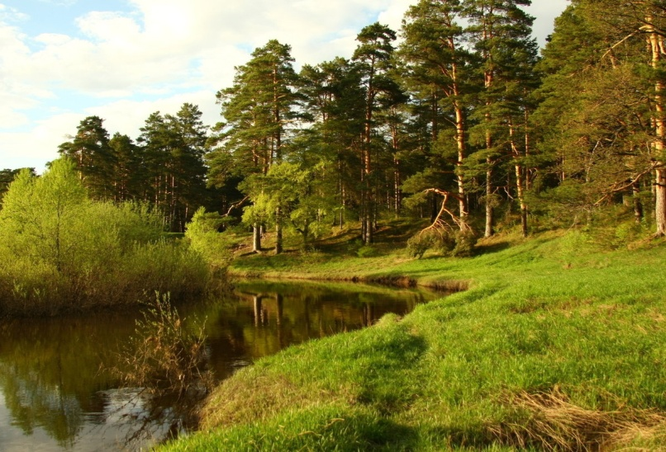

Проводится

В лесопарковой зоне города по берегам реки Б. Рефт на дистанции, оборудованной информационными баннерами
Начало прогулки (суббота, воскресенье) -
с 11.00час до 16.00
Приглашаются все желающие получить массу удовольствий, хорошее настроение и заряд бодрости.
Для этого необходимо:
с 05-09 октября 2020 года зарегистрироваться по: тел: 8(904 549 45 34) , СМС сообщением, WhatsApp, эл.почту (vera.epimahova@mail.ru) .
Указать: фамилия, имя, отчество руководителя, контактные данные (эл. почту на которую будет высылаться карта), ориентировочное количество участников, дату прохождения маршрута)
Справки по телефону: 8 904 549 45 34 Вера Ивановна «Физкультурно-спортивный центр»

